材料科学实验讲义

(一级实验指导书)

东华大学材料科学与工程中心实验室 汇编
2009年7月

一、实验目的
1、掌握塑料、玻璃纤维增强塑料的拉伸试验方法，观察塑料、复合材料拉伸破坏的形式。
2、熟悉高聚物材料在一定试验条件下的应力—应变性质。

二、实验原理
拉伸试验是最基本的一种力学性能试验方法。拉伸试验是指在规定的温度、湿度和拉伸速率下，在试样上沿纵轴方向施加拉伸负荷使其破坏，一般用下列几个方面表示材料的拉伸性能。
1、拉伸强度
$σ_{t}=\frac{P}{b⋅d}$ (1)
式中，σ_{t}：拉伸强度，MPa；
P：最大破坏载荷，N；
b：试样宽度，mm；
d：试样厚度，mm。
2、断裂伸长率
$ε_{t}=\frac{L−L_{0}}{L_{0}}×\text{100}\text{\%}=\frac{ΔL}{L_{0}}×\text{100}\text{\%}$ (2)
式中，ε_{t}：断裂伸长率，%；
ΔL：试样断裂时标线间的伸长量，mm；
L₀：试样的有效长度，mm。
3、拉伸弹性模量
$E_{t}=\frac{σ}{ε}=\frac{ΔP/\text{bd}}{ΔL/L_{0}}$ (3)
式中，E_{t}：拉伸弹性模量，MPa；
ΔP：载荷—变形曲线上初始直线段的载荷增量，N；
ΔL：与载荷增量△P对应的标距L0内的变形增量，mm；
σ：应力—应变曲线上初始直线段的应力，MPa；
ε：应力—应变曲线上初始直线段的应变，%。
4、泊松比
$γ=−\frac{ε_{2}}{ε_{1}}$ (4)
式中，γ：泊松比；
ε₁、ε₂：分别是载荷增量ΔP对应的纵向应变和横向应变。
$ε_{1}=\frac{{ΔL}_{1}}{L_{1}}$，$ε_{1}=\frac{{ΔL}_{2}}{L_{2}}$
式中，L₁、L₂：分别是纵向和横向的测量标距，mm；
ΔL₁、ΔL₂：分别是与载荷增量ΔP对应的标距L₁和L₂的变形增量，mm。
5、拉伸应力-应变曲线
不同高聚物具有不同的应力—应变曲线，典型的应力—应变曲线如图1所示。整条曲线以屈服点A为界分成两部分，A点以前是弹性区域，除去应力，材料能恢复原样，不留任何永久变形，A点过后，材料呈现塑性行为，此时若除去应力，材料不再恢复原样，而留有永久变形，A点即为屈服点，它所对应的应力、应变为屈服应力σ_{y}(或屈服强度)和屈服应变ε_{y}。A点以后，材料表现出的总趋势是载荷增加不多或几乎不增加，而形变却增加很多。其中AB段称为应变软化，应变增加应力反而下降，由B点到C点是高聚物特有的颈缩阶段。C点以后应力急剧增加，称为取向硬化。最后在D点断裂，相应于D点的应力称为断裂强度σ_{B}。
由于高聚物材料的品种繁多，它们的应力—应变曲线呈现出复杂情况。若按在拉伸过程中屈服点的表现、伸长率大小及其断裂情况，大致可以分为五种类型。它们是：(1)硬而脆，如聚苯乙烯、有机玻璃和酚醛树脂；(2)硬而韧，如尼龙、聚碳酸酯；(3)硬而强，如不同配方的硬聚氯乙烯和聚苯乙烯的共混物；(4)软而韧，如橡胶、增塑聚氯乙烯；(5)软而弱，如柔软的凝胶，很少用作材料来使用(如图2所示)。
由于高聚物材料的粘弹本质，其应力—应变行为明显地受外界条件如试验温度和速率的影响。当试验温度和试验速率改变时，应力—应变曲线可以改变它的类型。所以必须了解高聚物材料在拉伸过程中应力—应变曲线随各种因素变化而变化的情况，再根据使用环境的要求，才能选出合适的材料来进行设计和应用，单一温度或单一速率测得的应力—应变曲线是不能作为设计依据的。

三、实验仪器
WDW系列微机控制电子万能试验机(长春科新试验仪器有限公司)；最大负荷1～30KN；

四、实验步骤
1、按国标GB/T1040-92、GB2918-82制备试样和对试样调节试验环境，试样的制作见附录，对样品进行编号，划线，测量试样标距之间三处的宽度和厚度，取算术平均值。
2、开机，先打开电脑，再打开万能试验机。
3、点击桌面上“P_main”图标，启动测试系统，出现如图3界面：
试验软件基本操作步骤：试样录入→参数设置→联机→开始试验→试验结束。
4、试样录入：录入部分是试验开始前的准备工作，准确填写试验信息，以便日后查询。点击“试样录入”按钮，弹出如图4对话框。如果要和已有的试验编号内追加试样，可双击“试验编号”编辑框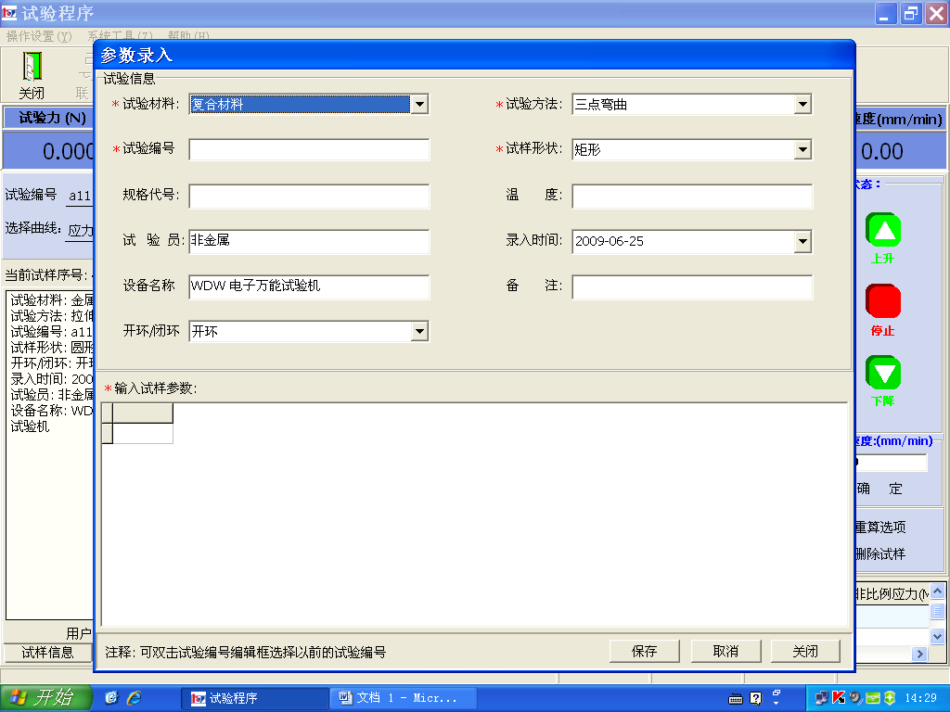，之后根据弹出的查询窗体进行查询已有的试验编号。
5、输入试样参数：单击输入试样参数区域，试样序号不需录入，直接在下一栏输入，无尺寸用0代替。按“回车”键确认，试样序号自动生成。在最后一栏按“回车”键或向下键增加一条新的试样信息。

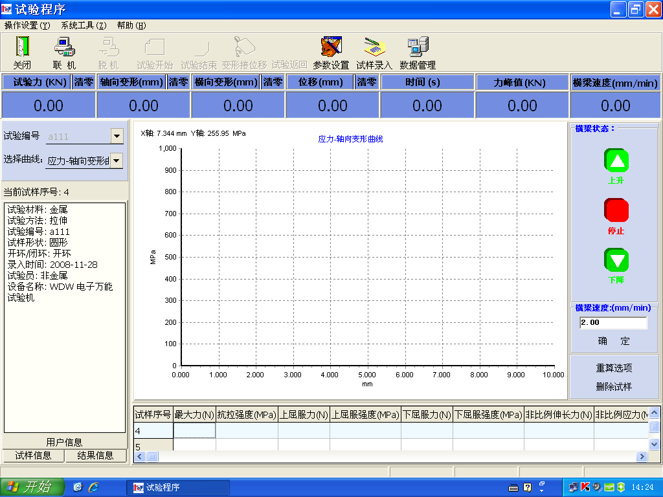
图3
图4
单击“保存”按扭，完成试样录入工作。见图5。
图5
6、在试验主界面，点击“参数设置”按钮，弹出参数设置对话框。界面中：
初试验力：初试验力值指试验开始后，实际拉伸力值，软件系统开始记录接收到的数据，并且绘制试验曲线。一般将初试验力值设置为传感器额定值的4‰。
横梁控制：初试验速度指达到初试验值前，横梁移动速率。试验空间指选择要使用的试验空间。
返 车：停车不返回指试验结束后，移动横梁不返回到初始位置。停车后返回指试验结束后，移动横梁返回到初始位置，并且指定返回速度。
只有您在对试验机非常熟悉并且试验材料为软性材料时才可用停车后返回否则，容易出现危险。
建议使用停车后不返回，试验结束后试验主界面上的“试验返回”为可用状态。拆除试样后单击此按钮，可以使横梁返回至试验开始的位置。
按“下一步”按钮，进入下一参数设置界面。
摘除小变形时要保证试验界面上的变形接位移为按下状态。否则试验机还会采集小变形的变形值，计算结果有误。
一般金属材料使用小变形；一般非金属材料使用大变形。
数字千分表一般使用在测量抗弯挠度上。见图7。
7、加载方式：增加试验力的过程中，控制方式及控制速度，加载结束的条件。
选择与实际使用的传感器相同的额定值。如果选择框内没有所使用的传感器，则先到设置传感器模块中将所要使用的传感器加入，再返回来进行该项的设置，见图8。坐标增量既坐标轴上每个小格的相对长度。改变坐标增量可改变相应坐标轴的显示效果，值越小则格子间距越密。
参数设置完，点击“下一步”按钮，进入下一界面，同时上一页参数自动保存，最后点击“关闭”按钮。
重新再进入参数设置界面时，如果上—次试验材料和试验方法与本次的相同，则参数与本次设置一致。
退出参数设置界面再次进入到试验界面。
8、联机
“参数设置”设置完毕，回到试验界面，点击“联机”按钮。
联机后，试验界面各通道数据实时显示。若各通道数据没有变化，说明试验机与计算机没有正常通讯，处理方法如下：
A、查看串口选择是否正确。
操作设置→串口设置→选择串口
一般情况，计算机主机靠上的为串口l，靠下的为串口2。
B、点击“脱机”按钮，试验机液晶屏有变化，等液晶屏进入正常状态，再次点击“联机”按钮；如果仍未联机，再次重复上述步骤。或者同时将试验机关闭重起。
9、开始试验
选择编号：在下拉列表中，选择试验编号。
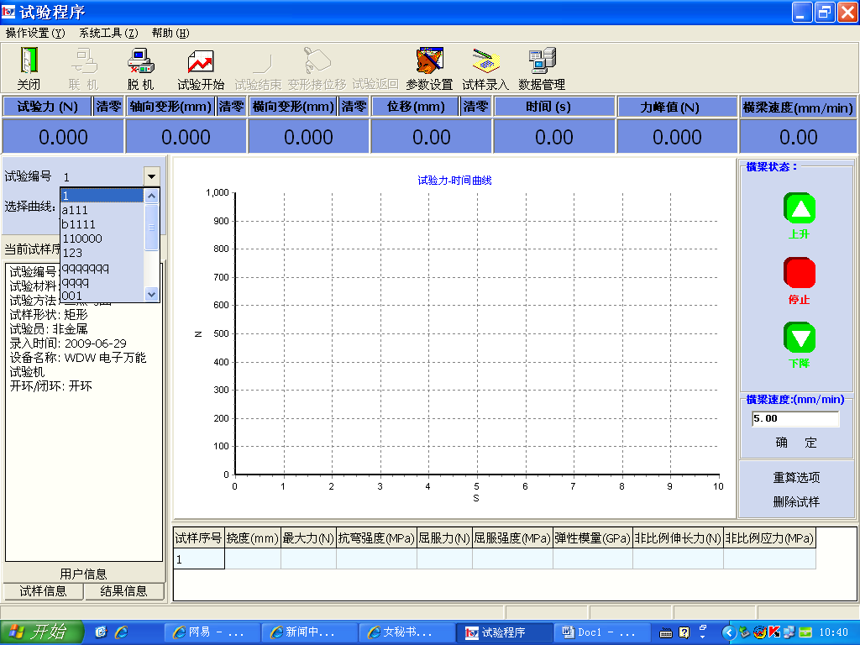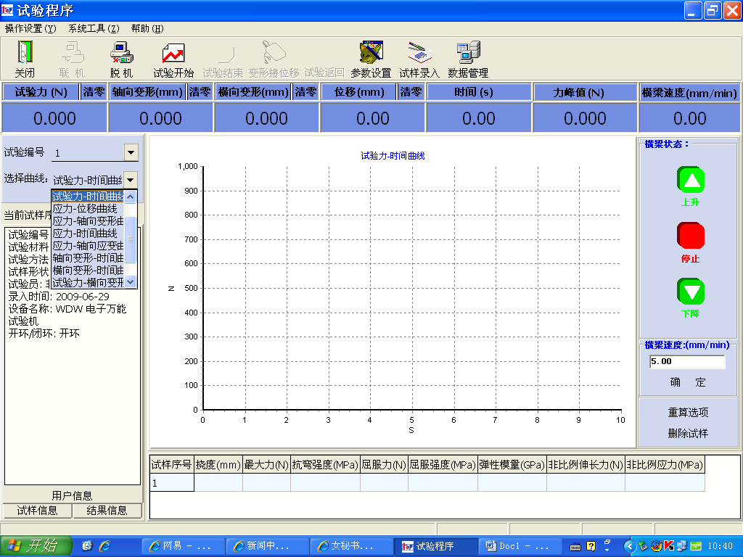
图9
查看信息：选择信息窗口，查看信息是否正确。
清零：首先夹持试样靠近传感器一端，然后将试验力清零。
再夹持试样另一端，不需要清零。
如果试样夹完靠近传感器一端没清零，也可以试样两端均夹持完后再清零，但一定在清零后稍等片刻，再执行其它步骤。
在试验开始前将变形和位移清零。
如果试验中轴向变形与横向变形同时使用，同时要将横向变形清零。
10、开始试验
点击“试验开始”按钮，开始试验。在试验开始同时，时间从0秒开始计算；试验结束后，记录下整个试验用时间。
试验过程中可以执行以下操作：
改变横梁速度：
开环试验时，在横梁速度编辑框内输入速度值，按“确定”键，移动横梁以当前速度运行；闭环试验时，改变横梁速度无效。
试验结束后，在此处改变横梁速度无效，并且不会影响试验结果。
选择曲线：可在试验过程中动态的选择曲线，对于含有应力或者应变的曲线，必须输入相关的试样尺寸才能有曲线显示，如直径、宽度、厚度等等。
结束试验：在试验过程中想要手动结束试验，并且计算结果则请按“试验结束”按钮，如果按停车按钮，则不出试验结果，此试样下次还可再用。
跟踪采样点：选择“操作设置”菜单中的‘跟踪采样点’，则鼠标移动位置将被锁定到曲线的实际采样点上。即此时鼠标所指示的x、y值实际上是采样点的真实数据。
试验过程中不可以执行以下操作：
在试验过程中最好不要用微机作其它的工作，否则容易产生错误甚至死机现象。
试验结束：如果认为本次是无效的试验，则可以点击“试验无效”按钮，将此试样从此试验组当中清除掉即可。如果想删除的不是当前试样，而是本组当中已完成试验的其它试样，则可以在显示结果栏中双击想要删除掉的记录，使之成为当前记录，再点击“试验无效”按钮将此试样从此试验组中删掉。试验界面的最左边显示了当前试样的序号，请注意看清此序号，以免删错！
11、重算功能
点击“重算选项”按钮，选择要重新计算项，并且要求您重新给定计算条件。点击“计算”，查看计算结果。见图10。
点击“保存”按钮，计算结果将保存到数据库中。但“保存”后以前数据被覆盖，并且无法恢复。
点击“取消”按钮，重新计算的结果无效。
点击“试验返回”按钮，横梁返回到试验开始前位移清零的位置。
12、数据管理
点击“数据管理”按钮，进入数据管理界面。
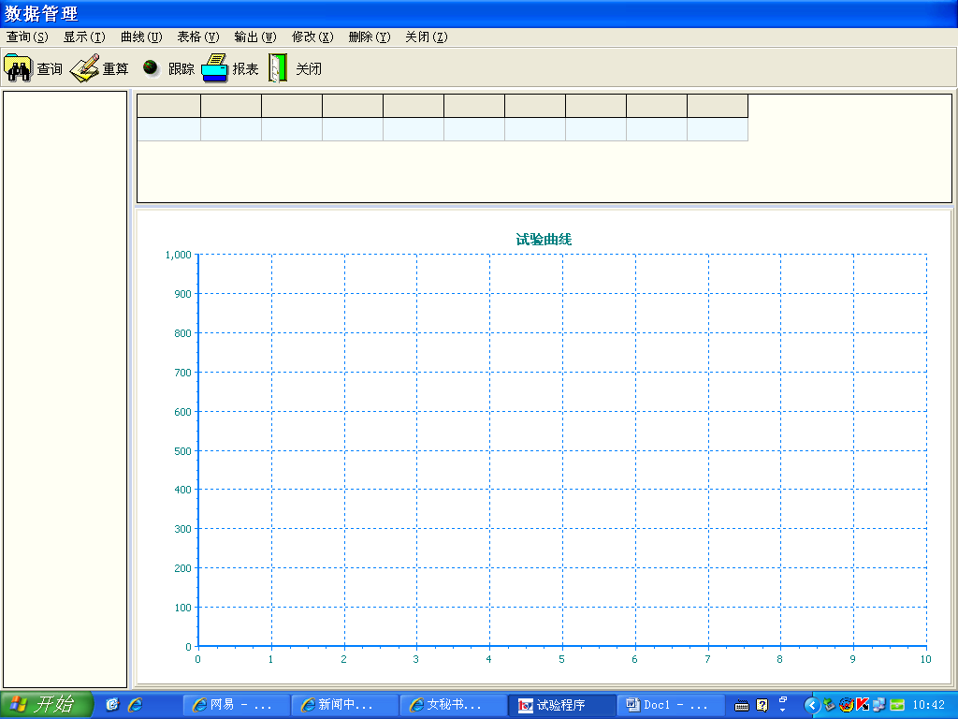

五、思考题
1、拉伸性能包括哪些项目？
2、影响试验结果的因素有哪些？
3、一般塑料和纤维增强塑料的拉伸强度为多少？

附录1：塑料拉伸性能试验方法(GB/T1040-92)
1、主题内容与适用范围
本标准规定了对试样施加静态拉伸负荷，以测定拉伸强度、拉伸断裂应力、拉伸屈服应力、偏置屈服应力、断裂伸长率的试验方法。
本标准适用于热塑性塑料和热固性塑料，其中包括经填充和纤维增强的塑料，以及这些塑料制成的制品。
本标准不适用于泡沫塑料及厚度小于1mm的塑料薄片和薄膜。
2、引用标准
GB 1039 塑料力学性能试验方法总则
GB 1447 玻璃纤维增强塑料拉伸性能试验方法
GB 2918 塑料试样状态调节和试验的标准环境
3、术语
(1) 拉伸强度(tensile strength)
在拉伸试验中，试样直至断裂为止所承受的最大拉伸应力。
(2) 拉伸断裂应力(tensile break stress)
在试验试样断裂时的拉伸应力。
(3) 拉伸屈服应力(tensile yield stress)
在拉伸应力—应变曲线上屈服点处的应力。
(4) 偏置屈服应力(offset yield stress)
应力—应变曲线偏离直线性达规定应变百分数(偏置)时的应力。
(5) 断裂伸长率(elongation at break)
在拉力作用下，试样断裂时标线间距离的增加量与初始标距之比，以百分率表示。
(6) 拉伸应力-应变曲线(tensile stress-strain curve)
由应力-应变的相应值彼此对应地绘成的曲线图。通常以应力值作为纵坐标，应变值作为横坐标。
4、试样
本方法规定使用四种类型的试样，见图1~图4和表1～表4。
(1) 试样类型和尺寸
① I型试样

表1 I型试样各部分尺寸 单位：mm
符号 | 名称 | 尺寸 | 公差 | 符号 | 名称 | 尺寸 | 公差
L | 总长(最小) | 150 | - | W | 端部宽度 | 20 | ±0.2
H | 夹具间距离 | 115 | ±5.0 | d | 厚度 | 见4.(3) | -
C | 中间平行部分长度 | 60 | ±0.5 | b | 中间平行部分宽度 | 10 | ±0.2
G₀ | 标距(或有效部分) | 50 | ±0.5 | R | 半径(最小) | 60 | -
图1 I型试样示意图

② II型试样
表2 II型试样各部分尺寸 单位：mm
符号 | 名称 | 尺寸 | 公差 | 符号 | 名称 | 尺寸 | 公差
L | 总长(最小) | 150 | - | W | 端部宽度 | 25 | ±1
H | 夹具间距离 | 80 | ±5 | d | 厚度 | 见4.(3) | -
C | 中间平行部分长度 | 33 | ±2 | b | 中间平行部分宽度 | 6 | ±0.4
G₀ | 标距(或有效部分) | 25 | ±1 | R₀ | 小半径 | 14 | ±1
 |  |  |  | R₁ | 大半径 | 25 | ±2
图2 II型试样示意图
③ III型试样
表3 III型试样各部分尺寸 单位：mm
符号 | 名称 | 尺寸 | 符号 | 名称 | 尺寸
L | 总长 | 110 | b | 中间平行部分宽度 | 25
C | 中间平行部分长度 | 9.5 | R₀ | 端部半径 | 6.5
d₀ | 中间平行部分厚度 | 3.2 | R₁ | 表面半径 | 75
d₁ | 端部厚度 | 6.5 | R₂ | 侧面半径 | 75
W | 端部宽度 | 45
注：尺寸公差为±5%。
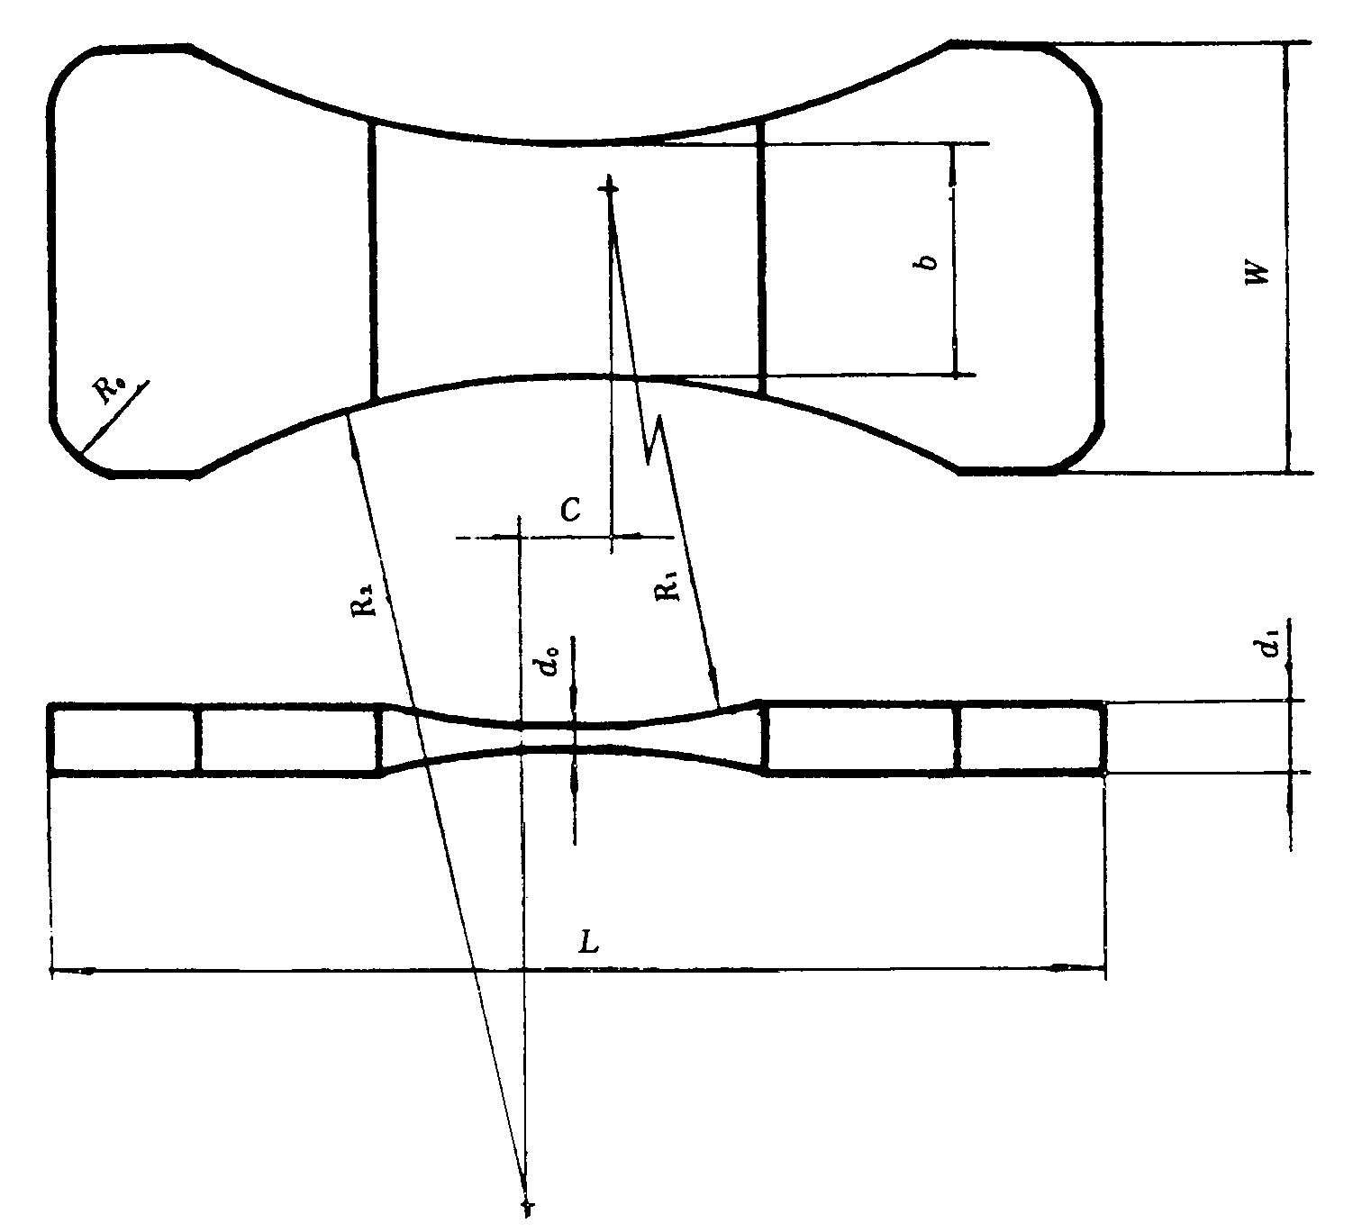
图3 III型试样示意图
④ IV型试样
表4 IV型试样各部分尺寸 单位：mm
符号 | 名称 | 尺寸 | 公差 | 符号 | 名称 | 尺寸 | 公差
L | 总长(最小) | 250 | - | L₁ | 加强片间长度 | 150 | ±5
H | 夹具间距离 | 170 | ±5 | d₀ | 厚度 | 2~10 | -
G₀ | 标距(或有效部分) | 100 | ±0.5 | d₁ | 加强片厚度 | 3~10 | -
W | 宽度 | 25或50 | ±0.5 | θ | 加强片角度 | 5°~30° | -
L₂ | 加强片最小长度 | 50 | - | d₂ | 加强片 | - | -
注：a. 纱布增强的热固性塑料板材试样宽度采用50mm。玻璃纤维增强的热固性塑料板材宽度采用25mm。
b：随着加强片厚度的增加，θ角度需相应增大。
C：除有争议外，对玻璃纤维增强材料可省去加强片。
图4 IV型试样示意图
(2) 试样选择
见表5。
表5 试样选择方法 单位：mm
试样材料 | 试样类型 | 试样制备方法 | 试样最佳厚度 | 试验速度
硬质热塑性塑料  热塑性增强塑料 | Ⅰ型 | 注塑成型  压制成型 | 4 | B、C、D、E、F
硬质热塑性塑料板，热固性塑料板(包括层压板) | I型 | 机械加工 | 4 | A、B、C、D、E、F、G
软质热塑性塑料  软质热塑性塑料板 | II型 | 注塑成型  压制成型  板材机械加工  板材冲切加工 | 2 | F、G、H、I
热固性塑料  包括经填充和纤维增强的塑料 | III型 | 注塑成型  压制成型 | - | C
热固性增强塑料板 | IV型 | 机械加工 | - | B、C、D
注：Ⅲ型试样仅用于测定拉伸强度。
(3) 试样制备及要求
① 试样制备和外观检查，按GB 1039规定进行。
② 建议仲裁试验时，I型试样厚度采用4mm；Ⅱ型试样厚度采用2mm。
③ 试样厚度除表中规定外。板材厚度d≤10mm时，可用原厚为试样厚度；当厚度d＞10mm时，应从两面等量机械加工至10mm，或按产品标准规定加工。
④ 每组试样不少于5个。对各向异性的板材应分别从平行于主轴和垂直于主轴的方向各取一组试样。
5、试验速度
试验速度设有以下九种：
速度A 1 mm／min±50%； 速度B 2mm／min±20%；
速度C 5mm／min±20%； 速度D 10mm／min±20%；
速度E 20mm／min±10%； 速度F 50mm／min±10%；
速度G 100mm／min±10%； 速度H 200mm／min±10%；
速度I 500mm／min±10%。
(1) 试验速度应从表5内与各种试样类型所对应的试验速度范围内选取。该试验速度应为使试样能在0.5～5min试验时间内断裂的最低速度。
(2) 允许按产品标准的规定或由有关双方商定另选其他试验速度。
6、试验设备
(1) 试验机：任何能满足本标准试验要求的、具有多种速率移动的试验机均可使用。
(2) 试验机示值应从每级表盘满刻度的10%～90%，但不小于试验机最大载荷的4%读取，示值的误差应在±1%之内。电子拉力试验机按有关规定执行。
(3) 形变测量装置：测量误差应在±1%之内。
(4) 夹具：试验夹具移动速度应符合规定要求。测定III型试样时，推荐使用图1所示的专用夹具。也可使用能满足试验要求的其他夹具。

